**Título del Juego**

***Design document de una hoja.***

**Identidad del Juego / Mantra:**

**__________________________________________________________________**

**Juego de Click & Point / Action basado en dungeons**

**Top-Down / 3DIsometric /Hack n Slash**

La base del juego es The binding of isaac, sistema de salas / dungeons el cual encuentras una escalera y pasa al siguiente nivel.

El juego se centra en la mecánica del “parry”,

[Parry, proviene del inglés y significa desviar. La base del juego “Sekiro Shadows die Twiece”]

El base del combate será estilo Lost Ark Mmorpg Top-Down

**Pilares del Diseño:**

Enumera 3 palabras / frases que transmitan las sensaciones o emociones que quieras que experimente el jugador. (Ejemplo: Rápido. Repleto de acción. Caótico)

__________________________________________________________________

**Angustioso, Decisivo, Estratégico**

**Resumen de Género / Historia / Mecánicas:**

__________________________________________________________________

**-La Historia**

La historia se ambienta en una especie de bucle temporal el cual al morir el jugador,

es teletransportado al inicio de la brecha.

***-La Dungeon***

La brecha tiene múltiples probabilidades de abrirse en una zona concreta (fuego, hielo, agua, tierra, eléctrico), que dependen de lo que el jugador utilice antes de entrar. ¿(Modo Multijugador...)?

**-El Lobby**

El Lobby, o la plataforma de fase, un lugar tranquilo para:

- Aumentar las estadísticas

- Comerciar

- Afianzar la experiencia obtenida (pueden aplicarse multiplicadores en el lobby)

- Practica con dummy

**-Mecánicas:**

-Experiencia:

-La experiencia será la moneda del juego

-La experiencia se acumulara al ¿(“Desviar”, “Matar un enemigo”, “Cosechar un enemigo derrotado”)?

-La experiencia se utilizará como material de crafteo o alquimia

-¿La experiencia podría ser el alma del enemigo?

-Parry: (Referencia: Sekiro)

El parry consta de tres fases:

-Desviado:

-El enemigo quedará aturdido **X** segundos, se desliza hacia atrás **X** metros.

-El jugador no recibe ninguna penalidad, el cual bonifica con más tiempo para encadenar el siguiente movimiento

-Fallado:

-El enemigo podrá seguir golpeando hasta que se active “Desviado”

-El jugador recibirá daño de tipo “Barrera/Defensa”

-Nulo:

-El jugador recibe daño de tipo “Vida”

-El enemigo dejara de atacar unos segundos para dar tiempo al jugador a recomponerse y volver al combate

-Ataque:

-Desviado:

-El jugador será deflectado **X** segundos y lo estabiliza 0.5 segundos

-Fallado:

-El jugador podrá seguir atacando hasta que el enemigo active “Desviado”

-El enemigo recibirá daño de tipo “Barrera/Defensa”

-El enemigo quedará inmovilizado, deslizándose **X** por cada golpe realizado.

-Defensa:

-Activa

-El jugador recibe menos daño siempre que la “Defensa” esté completa

-Dañada

-El jugador no recarga “Defensa” con el paso del tiempo.(Puede aplicarse con ítems fuera de combate)

-El enemigo recarga “Defensa” con el paso del tiempo (¿OverPower?)

-Desactivada

-El jugador/enemigo es incapaz de defenderse, habilitando únicamente el parry.

-Nivel

-La experiencia restante será distribuida al nivel cuando el jugador descanse en el lobby

-Clima

-El estado del clima influirá en las estadísticas del jugador

-El estado del clima influirá en la probabilidad de encontrarte recursos (“plantas”)

-Portal

-El portal inicia en la sala de recepción, el cual se alimenta de experiencia.

-El portal tiene tantas salas como niveles.

-El portal tendrá una probabilidad de desviarse hacia un elemento en concreto.

-Cada décimo portal aguardara la sala de un enemigo poco común.

-Derrotar a un enemigo poco común otorga un teletransporte inmediato a dicha sala del enemigo

**Habilidades**

Parry:

-Lvl **X** cura % de vida si “Desviado” es ejecutado

-Lvl **X** restaura % puntos de “Defensa” si “Desviado” es ejecutado

Portal:

-Aumentar probabilidad de Aguas

-Aumentar probabilidad de Tormentas Solares (O.o, reflejar golpe de la radiación solar contra la roca)

Jugador:

-El jugador no podrá recuperar la “Defensa” mientras esté en combate

-El jugador dejará de

-

**Características:**

__________________________________________________________________

-El juego se apoya en la idea del "parry" o desvío, el cual si es efectivo, se volverá invulnerable a cualquier habilidad durante X segundos.

-La salud será limitada a tres golpes para aumentar la angustia de las mazmorras

-Si el jugador muere, el botín obtenido no se perderá

**Interfaz:**

Enumera los métodos de entrada, los controles del jugador y cómo interactúan con el juego.

__________________________________________________________________

Input.MouseButtonDown(0) ="Seleccionar"/"Mirar al mouse"

Input.MouseButtonDown(1) ="Parry"/"Defenderse"

Input.GetKey(Keycode.A) ="Move left"d

Input.GetKey(Keycode.D) ="Move right"

Input.GetKey(Keycode.W) ="Move up"

Input.GetKey(Keycode.S) ="Move down"

Input.GetKey(Keycode.1) ="Attack 1"

Input.GetKey(Keycode.2) ="Attack 2"

Input.GetKey(Keycode.3) ="Attack 3"

Input.GetKey(Keycode.E) ="Restore Health"

Input.GetKey(Keycode.F) ="Interact"

**Estilo de Arte:**

Añade todas las imágenes y juegos con estética similar a lo que estás intentando conseguir.

__________________________________________________________________

**Música/Sonido:**

Incluye enlaces a la música y sonidos similares a lo que buscas. Puedes enunciar las emociones que deben evocar al jugador con todo el apartado sonoro.

__________________________________________________________________

**Hoja de ruta del desarrollo / Lanzamiento:**

**Plataformas:** Steam/Google Play/iOS/Web. **Audiencia:** Edad/género/intereses.

|  |  |
| --- | --- |
| **Hito 1:** Mecánicas completas - 0/0/00  **Hito 2:** Lucha con boss completo - 0/0/00  **Hito 3:** Niveles completos - 0/0/00 | **Hito 4:** Pulido completo - 0/0/00  ---------------------------  **Día de Lanzamiento:** 0/0/00 |

**Herramientas:**

**-Vroid3D** (Creación de Personajes 3D tipo anime)

**-Zbrush** (Modelado optimizado para mallas 3D)

**-Gaia Pro** (Generar terrenos)

**-Gena Pro** (Generar objetos concretos en terrenos)

**-Procedural Worlds** (Unity optimizada)

**-Mixamo:** (animaciones y esqueletos)

**-Blender 3d**: (modelos 3d)

**-PSD:** Ilustración y Retoque

**Adobe Xd:** Prototipado

## Colaboradores:

**Mapas:**

-Lobby

-

-Dungeon

-Fuego

-Lluvia

**Concept Art:** (Dejar Referentes)

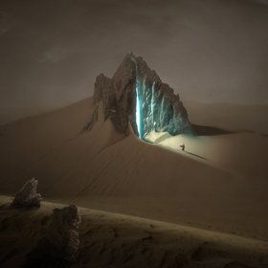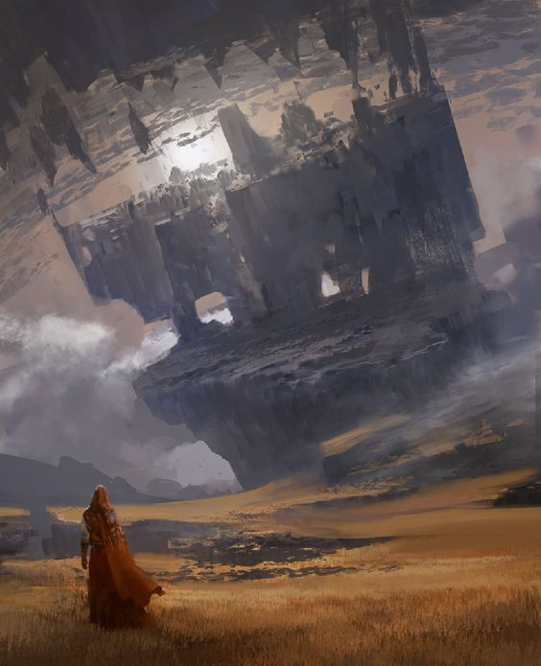

**Historia:**

**Guión:**

**Objetivos Específicos:**

**Próx reunión:**

**Duración Predeterminada:**

Notas Aleatorias de Experiencia:

-Foxy